МОСКОВСКИЙ ГОСУДАРСТВЕННЫЙ ТЕХНИЧЕСКИЙ УНИВЕРСИТЕТ

им. Н.Э. Баумана

Факультет «Информатика и системы управления»

Кафедра «Систем обработки информации и управления»

ОТЧЕТ

**Лабораторная работа №__6__**

по дисциплине«Методы машинного обучения»

Тема: «Обучение на основе глубоких Q-сетей»

ИСПОЛНИТЕЛЬ: Лу Сяои

ФИО

группа ИУ5И-22М __________________

подпись

"10" Июнь 2023 г.

ПРЕПОДАВАТЕЛЬ: __________________

ФИО

__________________

подпись

"__"_________2023 г.

Москва - 2023

__________________________________________________________

## **описание задания**

На основе рассмотренного на лекции примера реализуйте алгоритм **Policy Iteration** для любой среды обучения с подкреплением (кроме рассмотренной на лекции среды Toy Text / Frozen Lake) из библиотеки Gym (или аналогичной библиотеки).

## **текст программы и экранные формы с примерами выполнения программы.**

Я выбрала среду **MountainCar-v0**.



## Observation

Type: Box(2)

| **Num** | **Observation** | **Min** | **Max** |
| --- | --- | --- | --- |
| 0 | Car Position | -1.2 | 0.6 |
| 1 | Car Velocity | -0.07 | 0.07 |

Note that velocity has been constrained to facilitate exploration, but this constraint might be relaxed in a more challenging version.

## Actions

Type: Box(1)

| **Num** | **Action** |
| --- | --- |
| 0 | Push car to the left (negative value) or to the right (positive value) |

## Reward

Reward is 100 for reaching the target of the hill on the right hand side, minus the squared sum of actions from start to goal.

This reward function raises an exploration challenge, because if the agent does not reach the target soon enough, it will figure out that it is better not to move, and won't find the target anymore.

import gym

import random

import numpy as np

import copy

import matplotlib.pyplot as plt

from collections import namedtuple, deque

import torch

import torch.nn as nn

import torch.optim as optim

import torch.nn.functional as F

import warnings

warnings.filterwarnings("ignore")

device = torch.device("cuda" if torch.cuda.is_available() else "cpu")

env = gym.make('MountainCar-v0')

n_actions = env.action_space.n

n_states = env.observation_space.shape[0]

Transition = namedtuple('Transition', ('state', 'action', 'next_state', 'reward', 'done'))

#### Буфер для experience replay

class ReplayMemory(object):

    def __init__(self, capacity):

        self.capacity = capacity

        self.memory = []

        self.position = 0

    def push(self, *args):

        """Saves a transition."""

        if len(self.memory) < self.capacity:

            self.memory.append(None)

        self.memory[self.position] = Transition(*args)

        self.position = (self.position + 1) % self.capacity

    def sample(self, batch_size):

        return random.sample(self.memory, batch_size)

    def __len__(self):

        return len(self.memory)

#### Класс для DQN

class DQN:

    def __init__(self, layers, lr=0.0005, optim_method=optim.Adam):

        self.layers = layers

        self.lr = lr

        self.loss = F.mse_loss

        self.optim_method = optim_method

        self.TargetNetwork = None

        self.EstimateNetwork = None

        self.optimizer = None

        self.build_model()

    def build_model(self):

        def init_weights(layer):

            if type(layer) == nn.Linear:

                nn.init.xavier_normal_(layer.weight)

        self.EstimateNetwork = nn.Sequential(*self.layers)

        self.EstimateNetwork.apply(init_weights)

        layers_for_target = copy.deepcopy(self.layers)

        self.TargetNetwork = nn.Sequential(*layers_for_target)

        self.TargetNetwork.load_state_dict(self.EstimateNetwork.state_dict())

        self.optimizer = self.optim_method(self.EstimateNetwork.parameters(), lr=self.lr)

    def Q_target(self, inp):

        return self.TargetNetwork(inp)

    def Q_estimate(self, inp):

        return self.EstimateNetwork(inp)

    def update_target(self):

        self.TargetNetwork.load_state_dict(self.EstimateNetwork.state_dict())

    def update_parameters(self, estimated, targets):

        loss = self.loss(estimated, targets.unsqueeze(1))

        self.optimizer.zero_grad()

        loss.backward()

        for param in self.EstimateNetwork.parameters():

            param.grad.data.clamp_(-1, 1)

        self.optimizer.step()

    def save(self, name):

        torch.save(self.EstimateNetwork, name)

        print('------ Model saved ------')

## Класс для агента

class Agent:

    def __init__(self, env, Model, n_actions, goal, min_score, \

                 eps_start=1, eps_end=0.001, eps_decay=0.9, gamma=0.99, \

                 batch_size=64, memory_size=100000, max_episode=2000, upd_rate=1):

        self.env = env

        self.n_actions = n_actions # number of possible actions

        self.goal = goal # the score to reach during learning

        self.min_score = min_score # min score to complete the episode

        self.eps_start = eps_start

        self.eps = eps_start

        self.eps_end = eps_end

        self.eps_decay = eps_decay

        self.gamma = gamma

        self.batch_size = batch_size

        self.target_update_rate = upd_rate # how often we update our target network

        self.Model = Model # DQN instance

        self.max_episode = max_episode # how long we train our agent

        self.memory = ReplayMemory(memory_size) # Replay buffer

    def act(self, state, eps): # epsilon greedy policy

        if random.random() < eps:

            return torch.tensor([[random.randrange(self.n_actions)]], device=device, dtype=torch.long)

        else:

            with torch.no_grad():

                result = self.Model.Q_estimate(state).max(1)[1]

                return result.view(1, 1)

    def optimize(self): # experience replay

        if len(self.memory) < self.batch_size:

            return

        transitions = self.memory.sample(self.batch_size)

        batch = Transition(*zip(*transitions))

        next_state_batch = torch.cat(batch.next_state)

        state_batch = torch.cat(batch.state)

        action_batch = torch.cat(batch.action)

        reward_batch = torch.cat(batch.reward)

        done_batch = torch.cat(batch.done)

        estimate_value = self.Model.Q_estimate(state_batch).gather(1, action_batch)

        Q_value_next = torch.zeros(self.batch_size, device=device)

        with torch.no_grad():

            Q_value_next[~done_batch] = self.Model.Q_target(next_state_batch).max(1)[0].detach()[~done_batch]

        target_value = (Q_value_next * self.gamma) + reward_batch

        self.Model.update_parameters(estimate_value, target_value)

    def train(self): # learning procedure

        all_scores = []

        successful_sequences = 0

        for ep in range(1, self.max_episode + 1):

            state = self.env.reset()

            state = torch.tensor(state).to(device).float().unsqueeze(0)

            done = False

            episode_reward = 0

            while not done:

                action = self.act(state, self.eps)

                action = torch.tensor(action).to(device)

                next_state, reward, done, info = self.env.step(action.item())

                episode_reward += reward

                modified_reward = reward + 300 * (self.gamma * abs(next_state[1]) - abs(state[0][1]))

                next_state = torch.tensor(next_state).to(device).float().unsqueeze(0)

                modified_reward = torch.tensor(modified_reward).to(device).float().unsqueeze(0)

                done = torch.tensor(done).to(device).unsqueeze(0)

                self.memory.push(state, action, next_state, modified_reward, done)

                state = next_state

                self.optimize() # experience replay

            if ep % self.target_update_rate == 0:

                self.Model.update_target()

            self.eps = max(self.eps_end, self.eps * self.eps_decay)

            all_scores.append(episode_reward)

            if ep % 100 == 0:

                print('episode', ep, ':', np.mean(all_scores[:-100:-1]), 'average score')

            if np.mean(all_scores[:-100:-1]) >= self.goal:

                successful_sequences += 1

                if successful_sequences == 5:

                    print('success at episode', ep)

                    return all_scores

            else:

                successful_sequences = 0

        return all_scores

    def test(self, episodes=50, render=False): #test trained agent

        state = self.env.reset()

        state = torch.tensor(state).to(device).float().unsqueeze(0)

        ep_count = 0

        current_episode_reward = 0

        scores = []

        while ep_count < episodes:

            if render:

                env.render()

            action = self.act(state, 0)

            state, reward, done, _ = self.env.step(action.item())

            state = torch.tensor(state).to(device).float().unsqueeze(0)

            current_episode_reward += reward

            if done:

                ep_count += 1

                scores.append(current_episode_reward)

                current_episode_reward = 0

                state = self.env.reset()

                state = torch.tensor(state).to(device).float().unsqueeze(0)

        print('average score:', sum(scores) / len(scores))

        print('max reward:', max(scores))

        print('-----')

        print()

    def save(self, name='agent.pkl'): # save policy network

        self.Model.save(name)

#### Инициализация агента и обучение

Используется трехслойная нейронная сеть с прямой связью, состоящая из двух полностью связанных слоев и одного выходного слоя.

Первый слой - входной слой, содержащий n_состояний входных узлов, второй и третий слои - скрытые слои, содержащие по 256 нейронов, и последний слой - выходной слой, содержащий n_действий выходных узлов.

layers = (

        nn.Linear(n_states, 256),

        nn.ReLU(),

        nn.Linear(256, 256),

        nn.ReLU(),

        nn.Linear(256, n_actions),

)

Model = DQN(layers, lr=0.0001, optim_method=optim.Adam)

MountainCarAgent = Agent(env, Model, n_actions, goal=-110, min_score=-200, \

                         eps_start=1, eps_end=0.001, eps_decay=0.9, gamma=0.99, \

                         batch_size=64, memory_size=100000, max_episode=2000)

scores = MountainCarAgent.train()

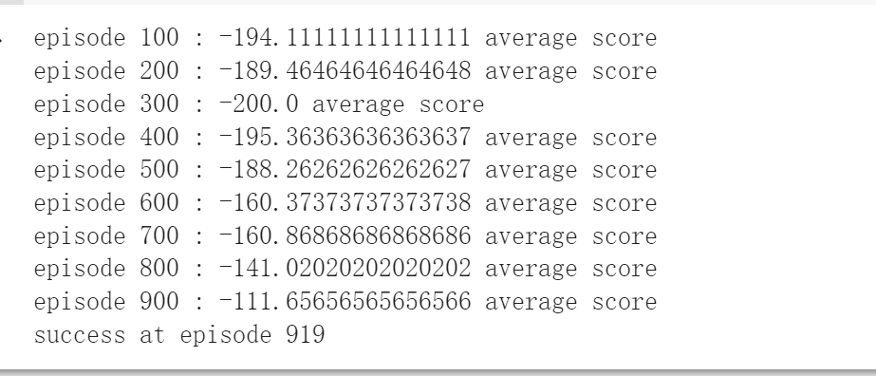

##### Протестируем агента и выведем средний скор за 100 эпизодов

MountainCarAgent.test(episodes=100)

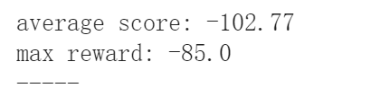

##### История обучения

episodes = range(len(scores))

plt.plot(episodes, scores)

plt.xlabel('episodes')

plt.ylabel('scores')

plt.show()

